**太好看了！最美本草：73幅手绘高清中药美图鉴赏（建议收藏）**

老刘讲中医知识 2019-03-06 19:58:37

大家好，我是中医老刘

今天给大家分享一些手绘中药本草图！这些手绘药用植物，均出自专业绘图大家之手，其色彩艳丽、生动逼真，客观地反映了植物的原貌和特点，供中药学人员收藏和赏玩。

**1、山里红 Crataegus pinnatifida**

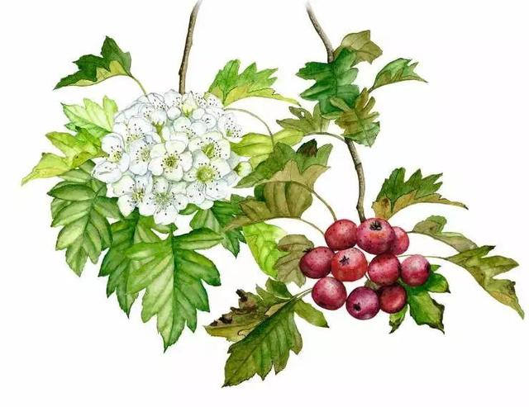

**2、萹蓄 Polygonum aviculare L.**

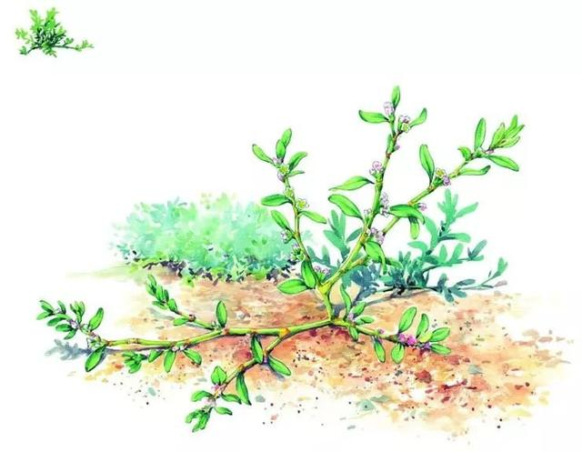

**3、薄荷 Mentha haplocalyx**

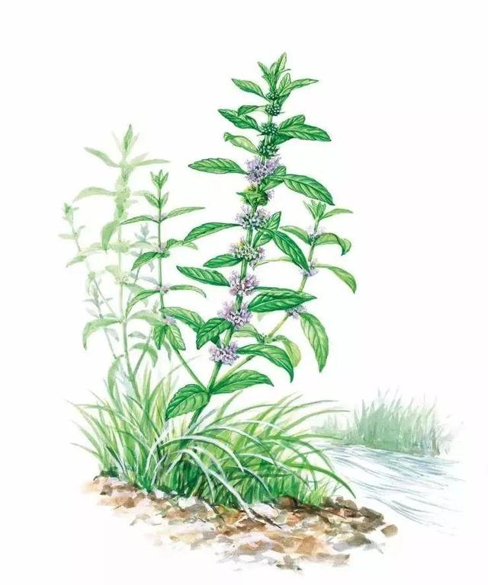

**4.半夏 Pinellia ternata**

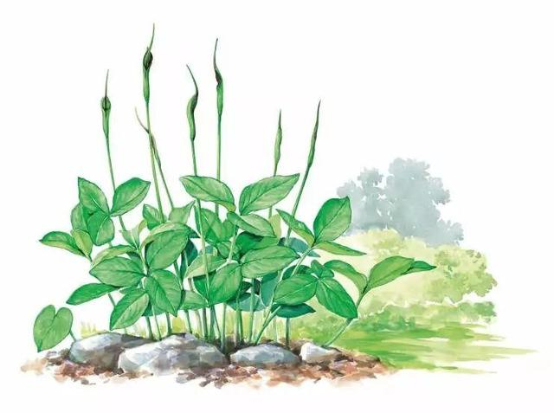

**5、百合 Lilium brownii var. viridulum**

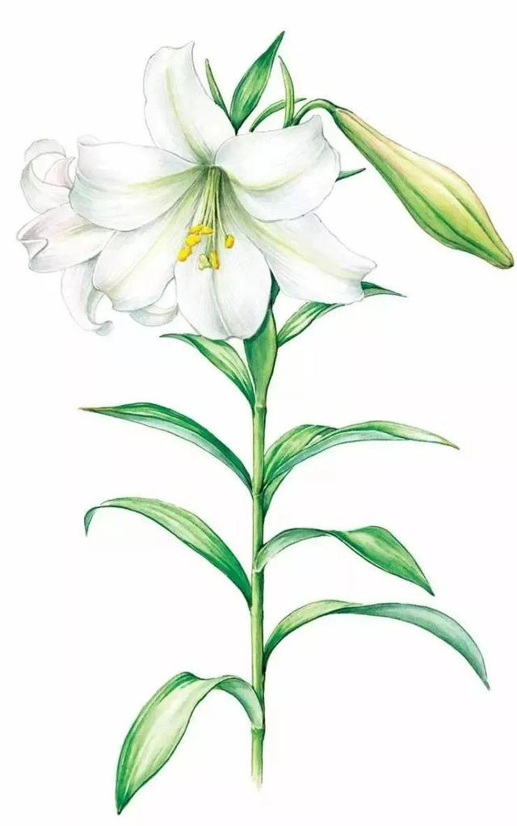

**6、八宝景天 Hylotelephium erythrostictum**

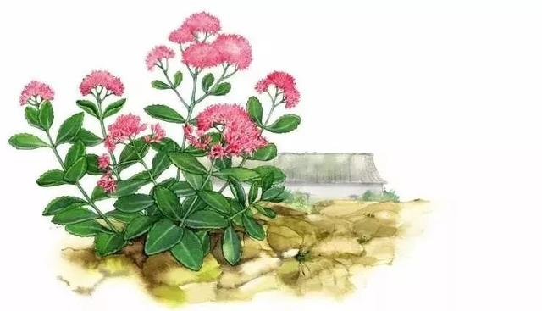

**7、板栗 Castanea mollissima**

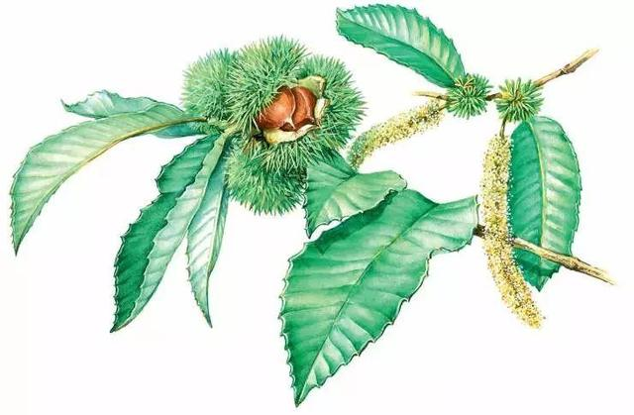

**8、白茅根 Imperata cylindrica**

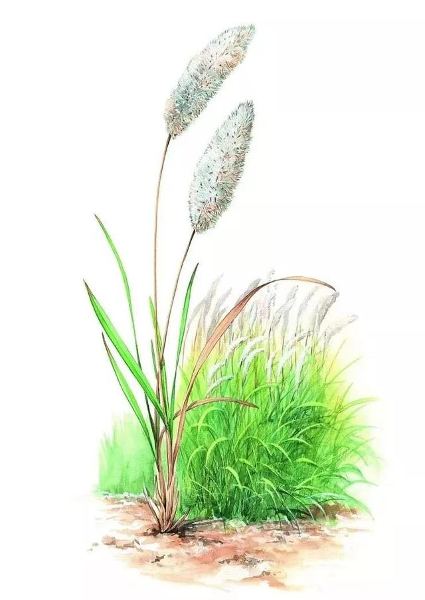

**9、车前 Plantago asiatica**

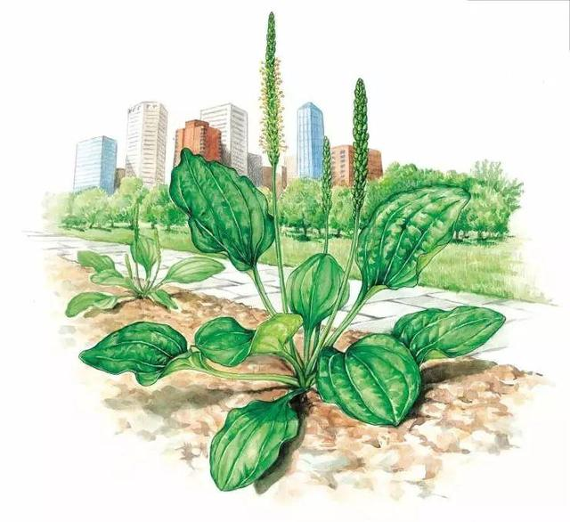

**10、菖蒲 Acorus calamus**

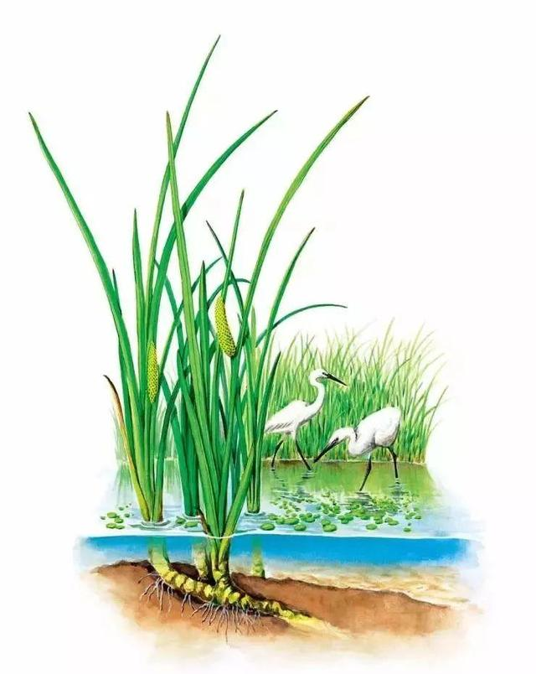

**11、侧柏 Platycladus orientalis**

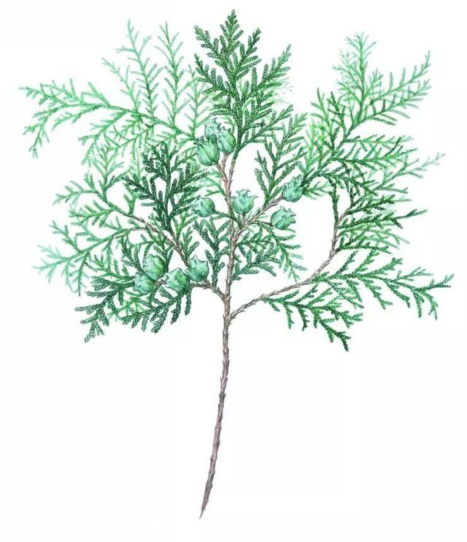

**12、苍耳 Xanthium sibiricum**

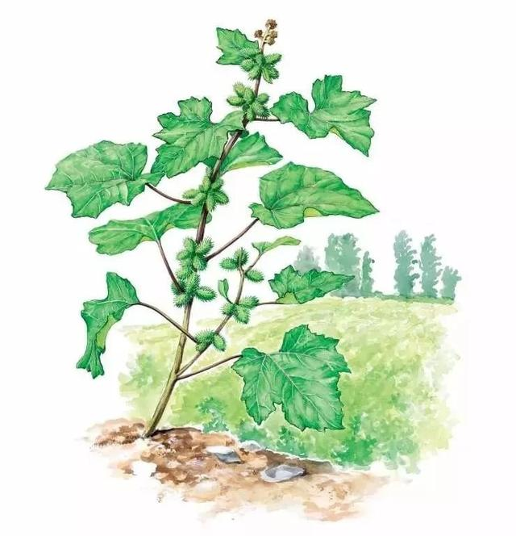

**13、地黄 Rehmannia glutinosa**

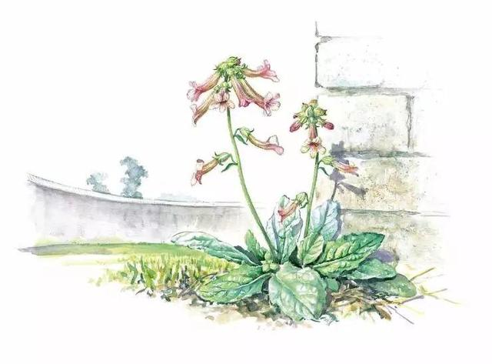

**14、臭椿 Ailanthus altissima var. altissima**

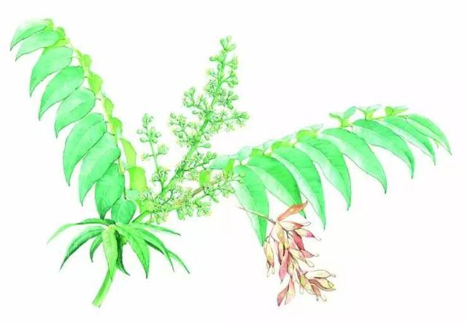

**15、柽柳 Tamarix chinensis**

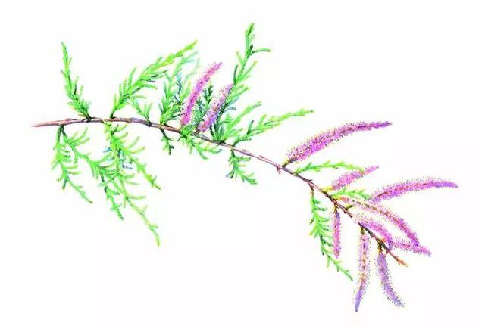

**16、橘 Citrus reticulata Blanco**

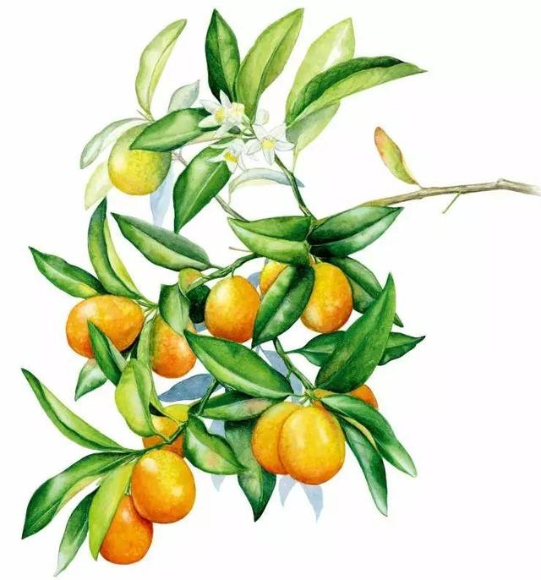

**17、花椒 Zanthoxylum bungeanum**

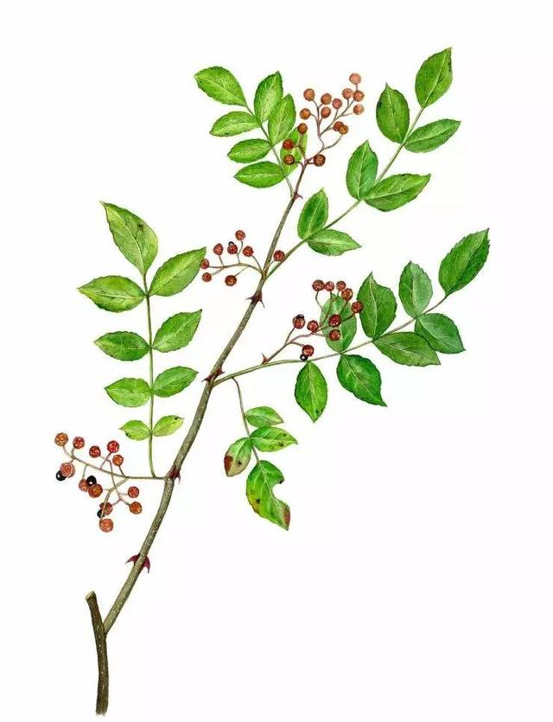

**18、胡桃 Juglans regia**

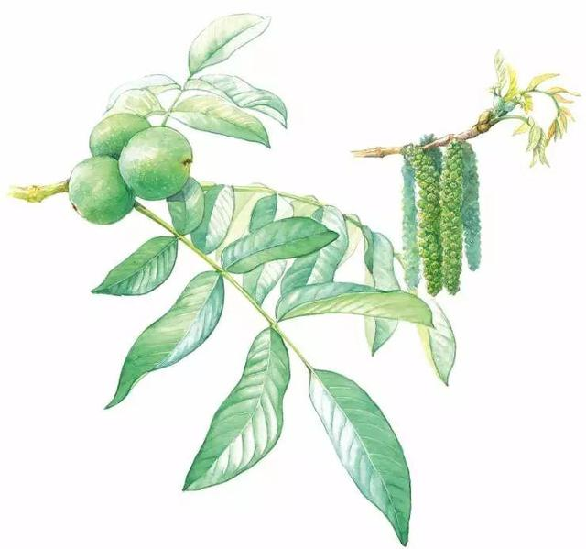

**19、桂花 Osmanthus fragrans**

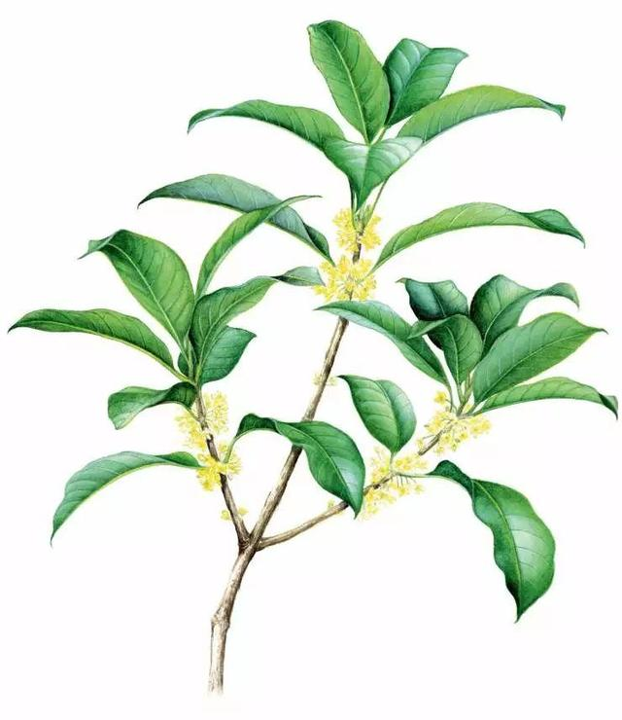

**20、构树 Broussonetia papyrifera**

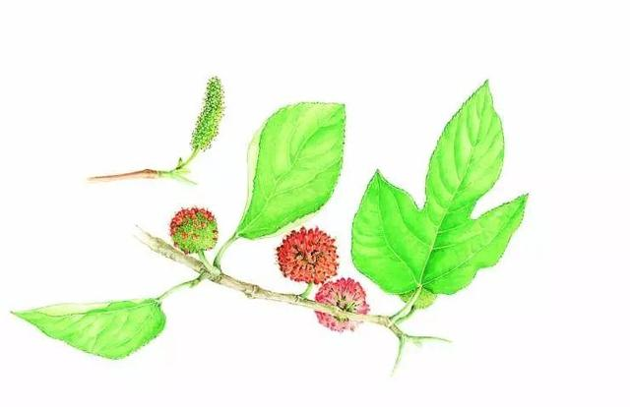

**21、枸杞 Lycium chinense**

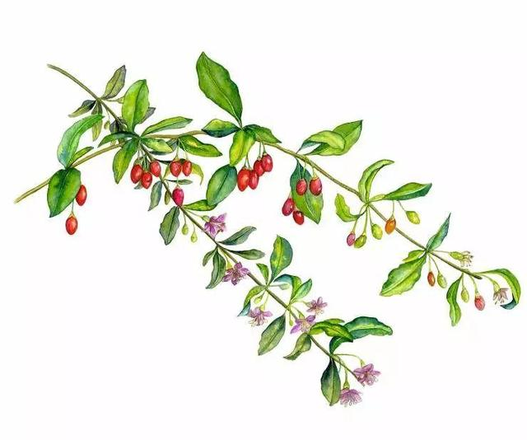

**22、凤仙花 （透骨草）Impatiens balsamina**

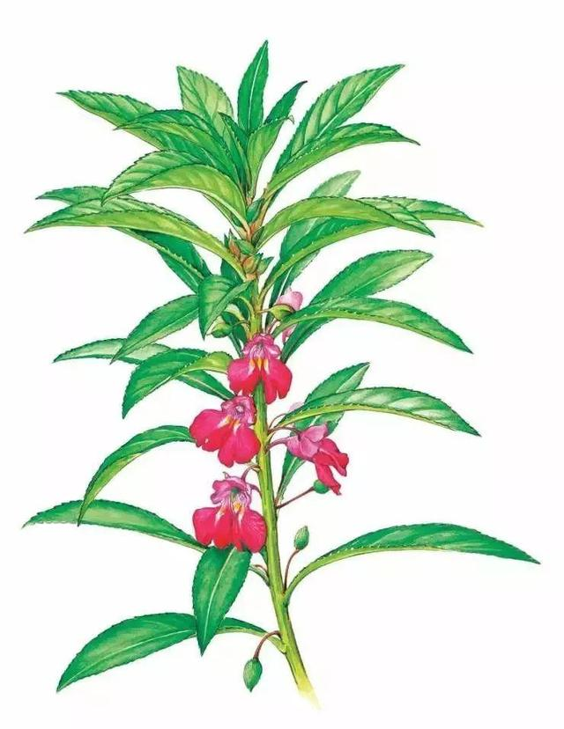

**23、杜梨 Pyrus betulifolia**

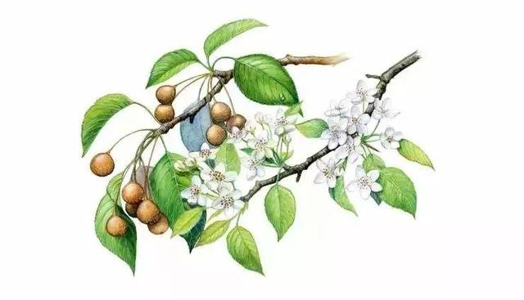

**24、冬葵 Malva crispa**

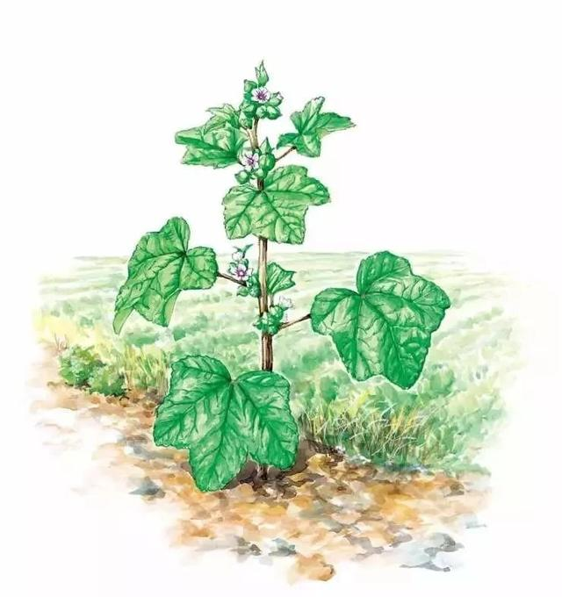

**25、黄精 Polygonatum sibiricum**

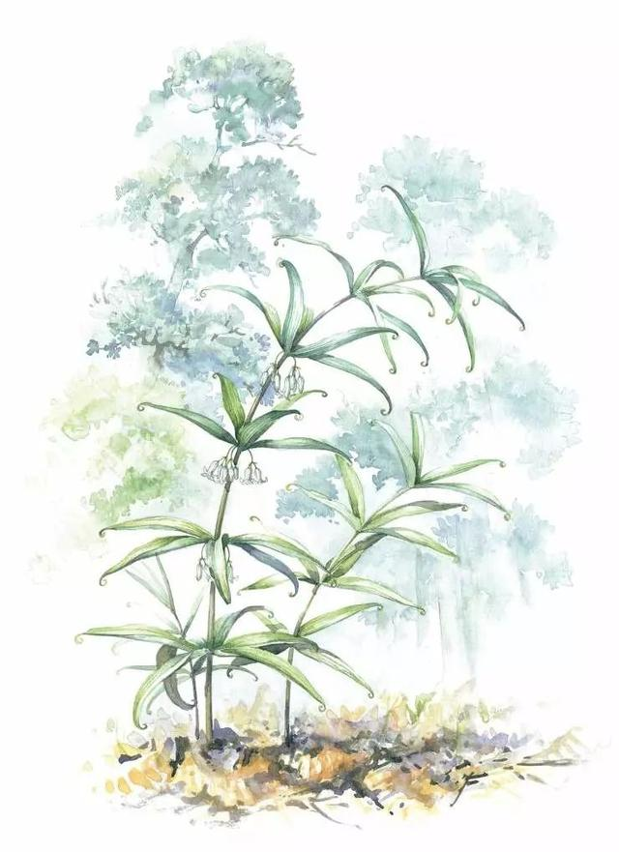

**26、黄柏（关黄柏）Phellodendron amurense**

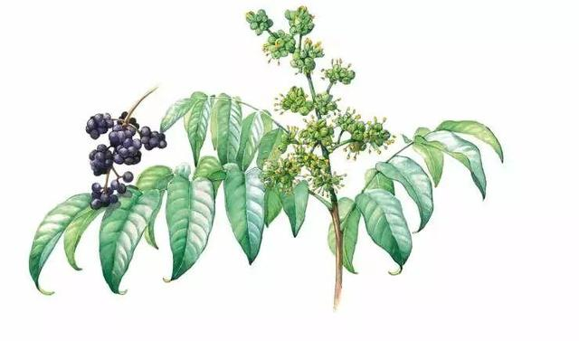

**27、蒺藜 Tribulus terrester**

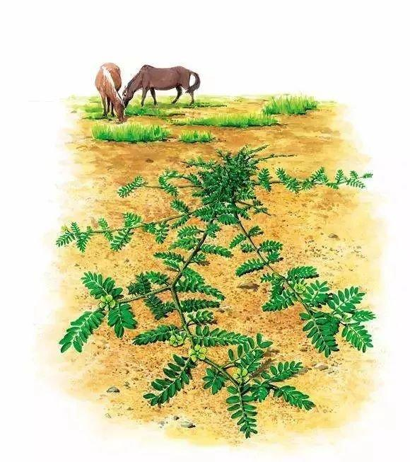

**28、鸡冠花 Celosia cristata**

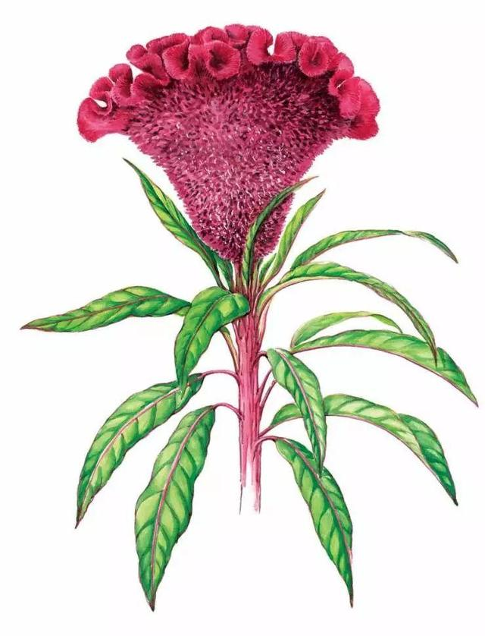

**29、苣荬菜（北败醬）Sonchus arvensis**

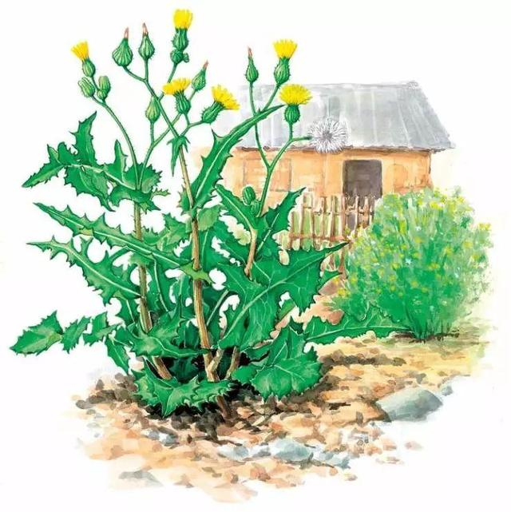

**30、决明 Cassia tora**

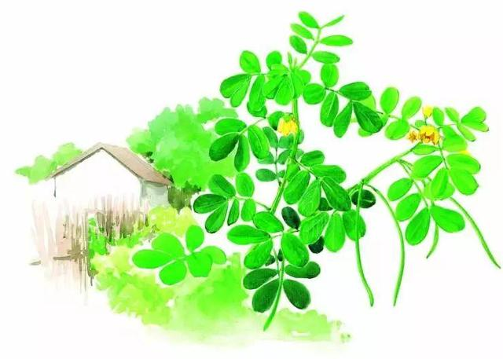

**31、荆条 Vitex negundo var. heterophylla**

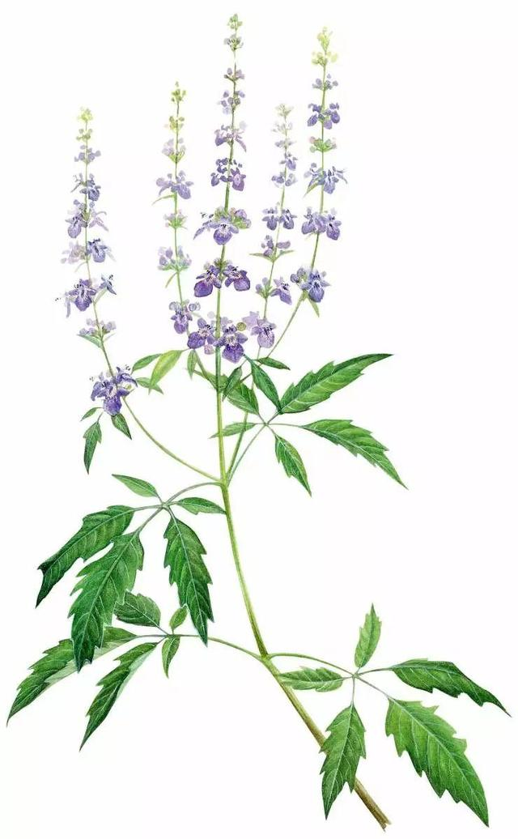

**32、忍冬（金银花）Lonicera japonica**

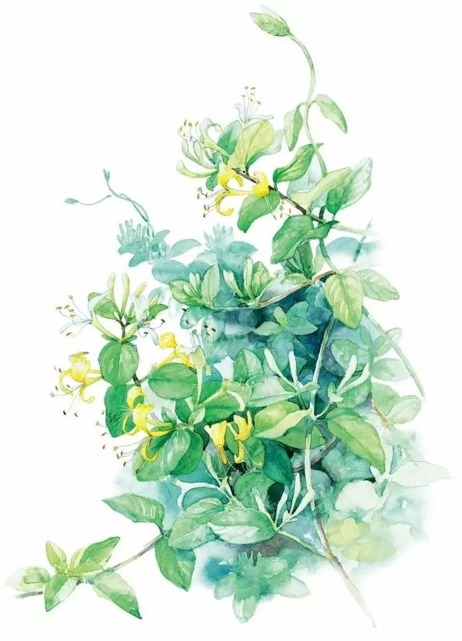

**33、梨 Pyrus bretschneideri**

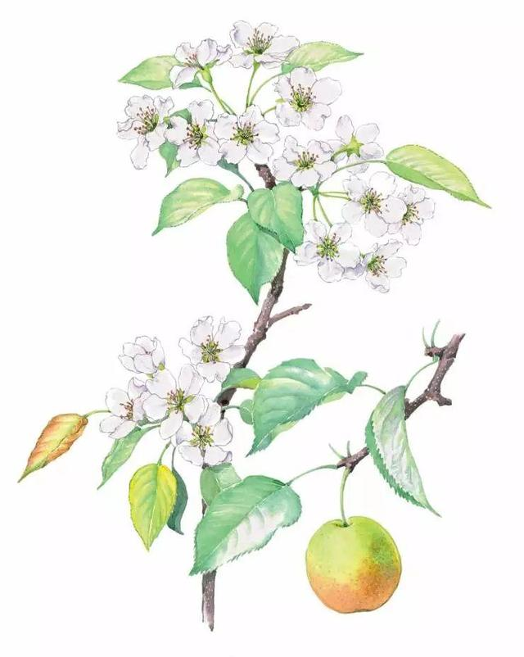

**34、栝楼 Trichosanthes kirilowii**

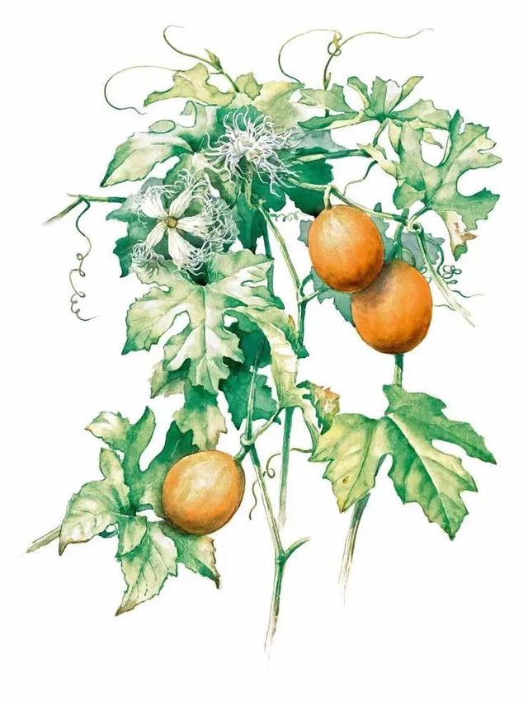

**35、款冬 Tussilago farfara**

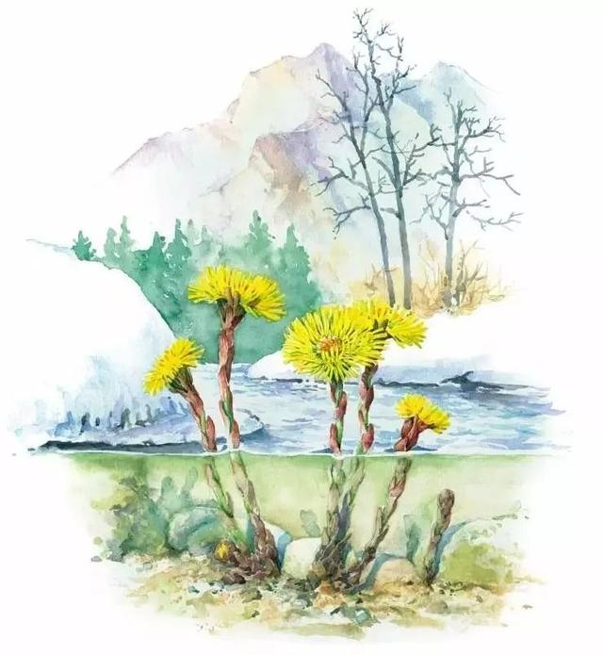

**36、苦楝 Melia azedarach L**

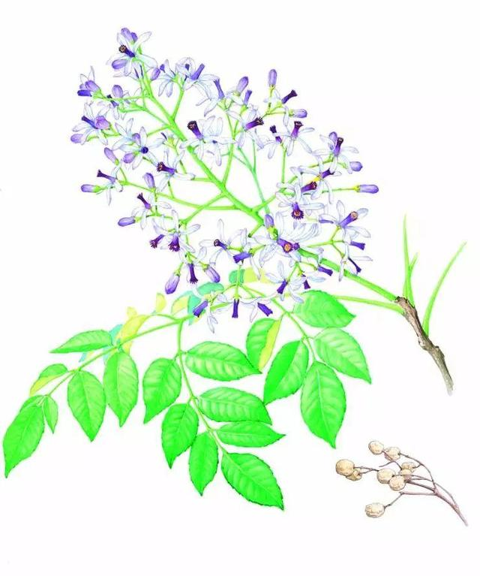

**37、萝藦 Metaplexis japonica**

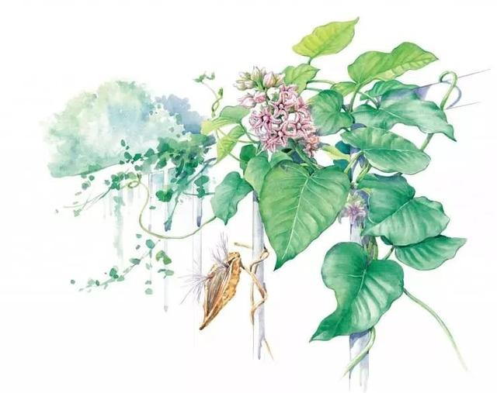

**38、枫香树 （路路通）Liquidambar formosana**

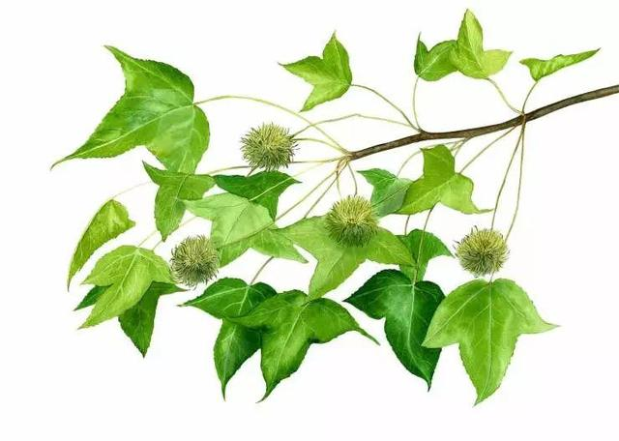

**39、菱 Trapa bispinosa**

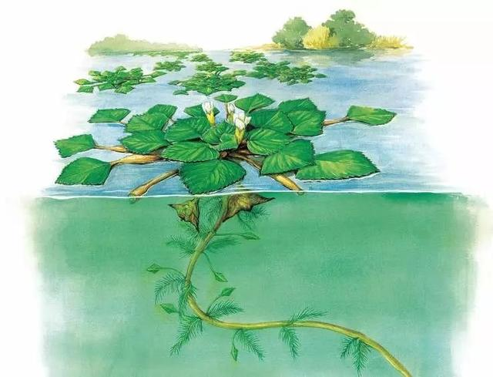

**40、美洲凌霄（凌霄花） Campsis grandiflora**

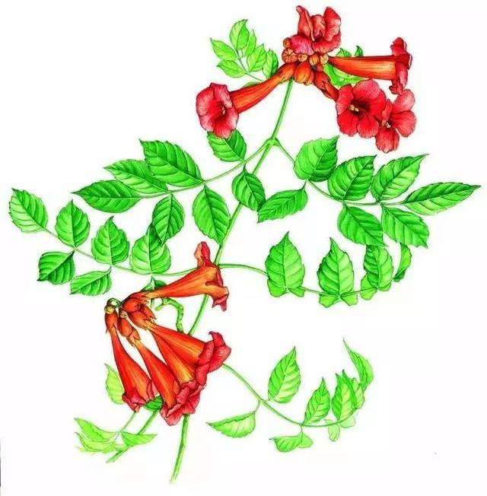

**41、桑 Morus alba**

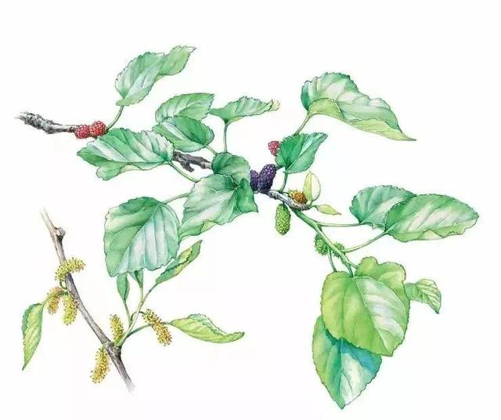

**42、青葙 Celosia argentea**

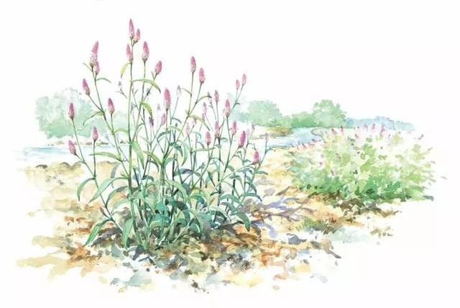

**43、茜草 Rubia cordifolia**

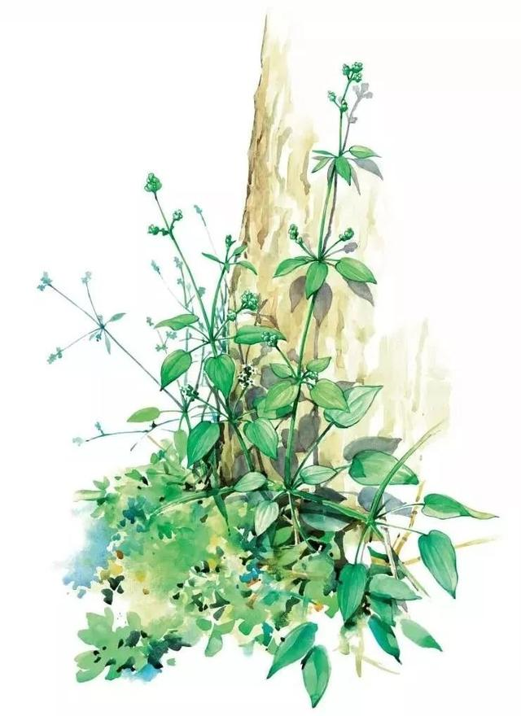

**44、裂叶牵牛（牵牛子）Pharbitis nil (L.) Choisy**

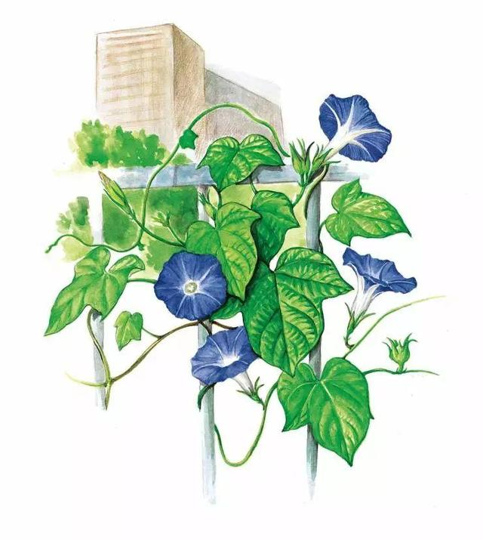

**45、漆树 Anacardiaceae**

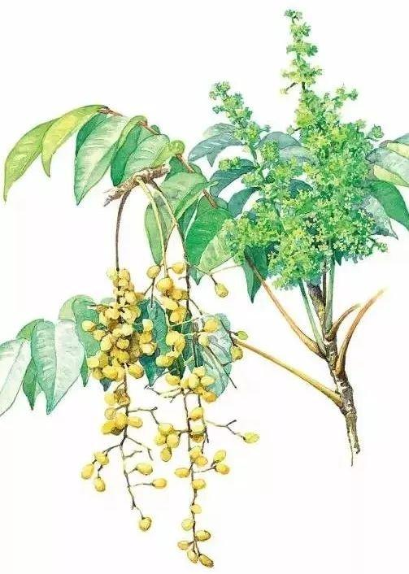

**46、马齿苋 Portulaca oleracea**

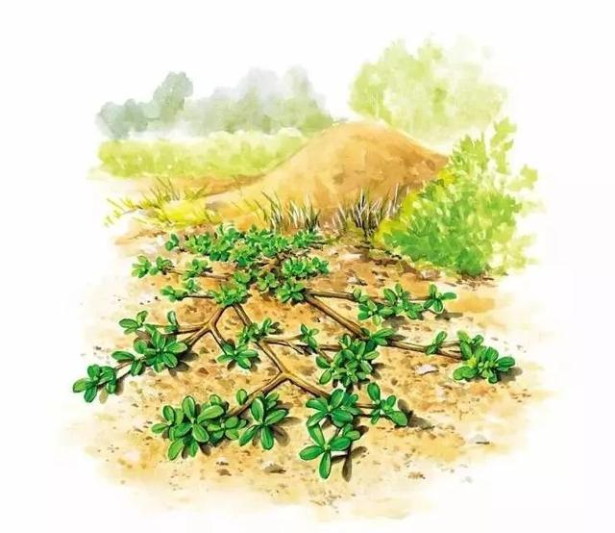

**47、木芙蓉 Hibiscus mutabilis**

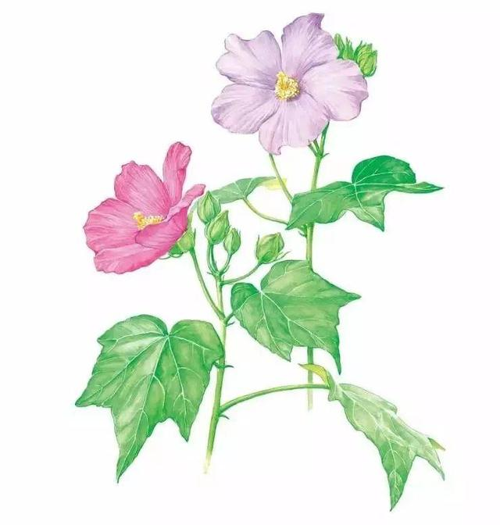

**48、女贞 Ligustrum lucidum**

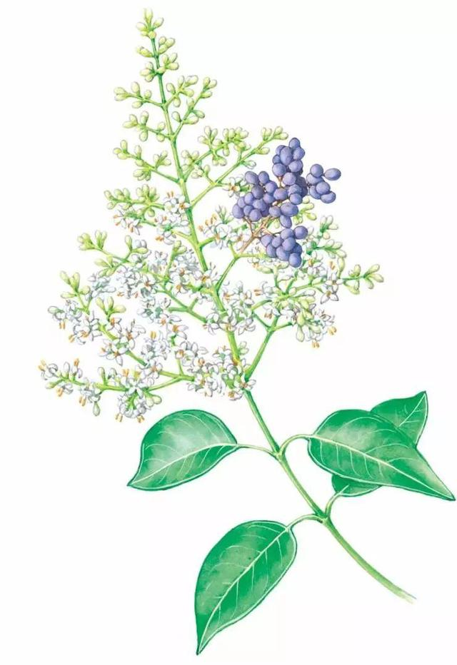

**49、薜荔 Ficus pumila Linn.**

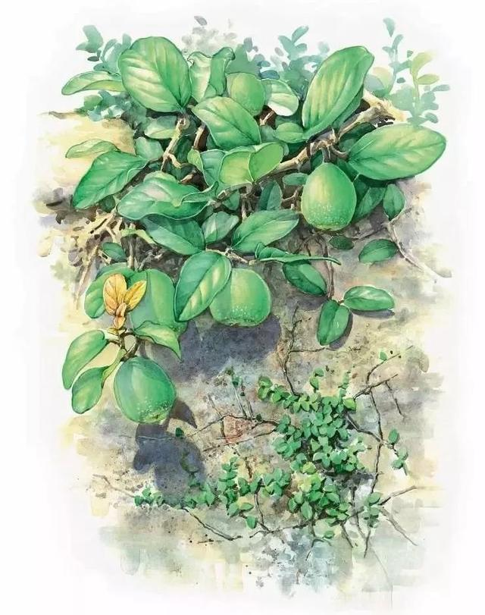

**50、石竹 Dianthus chinensis L.**

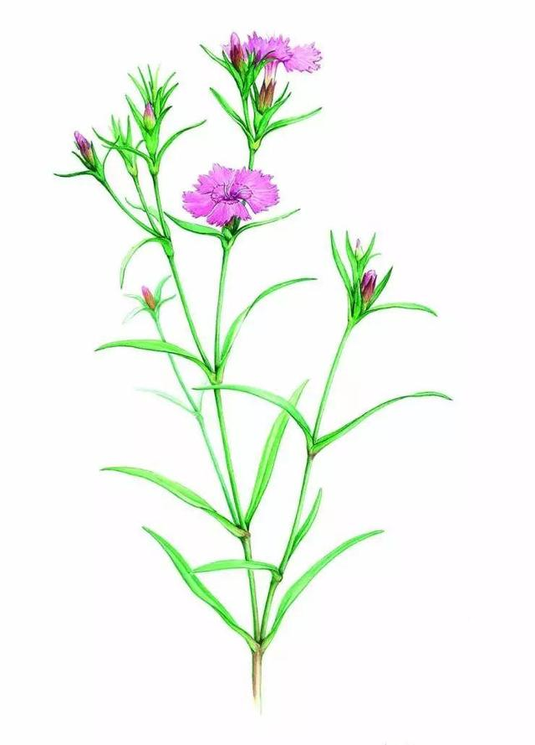

**51、石榴 Punica granatum**

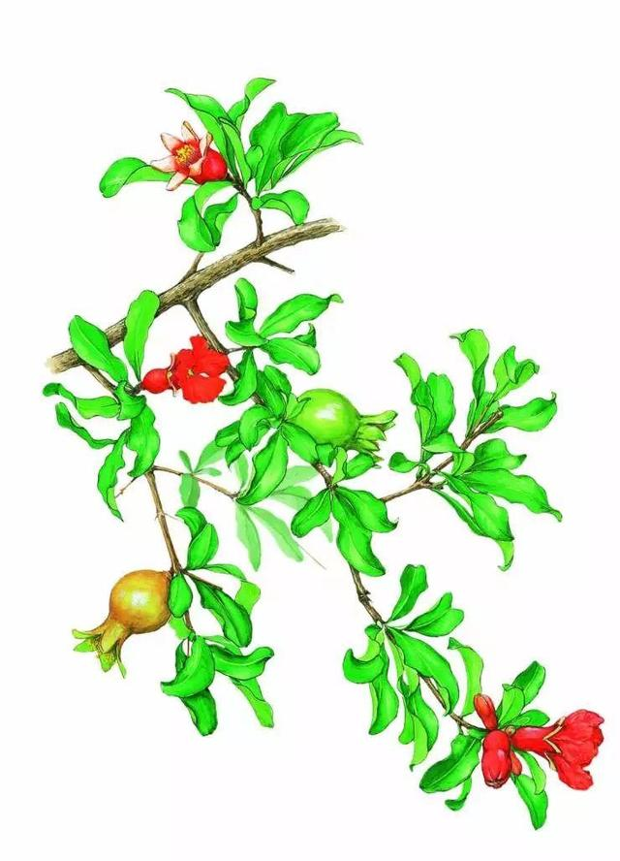

**52、射干 Belamcanda chinensis**

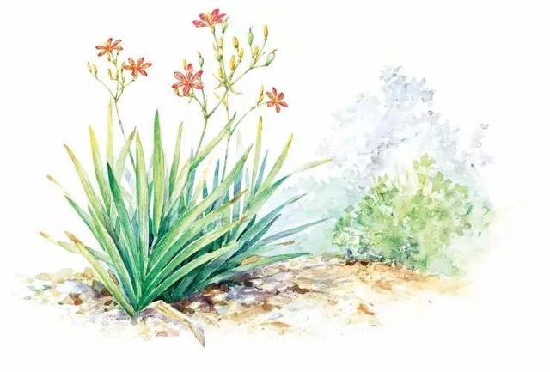

**53、芍药 Paeonia lactiflora**

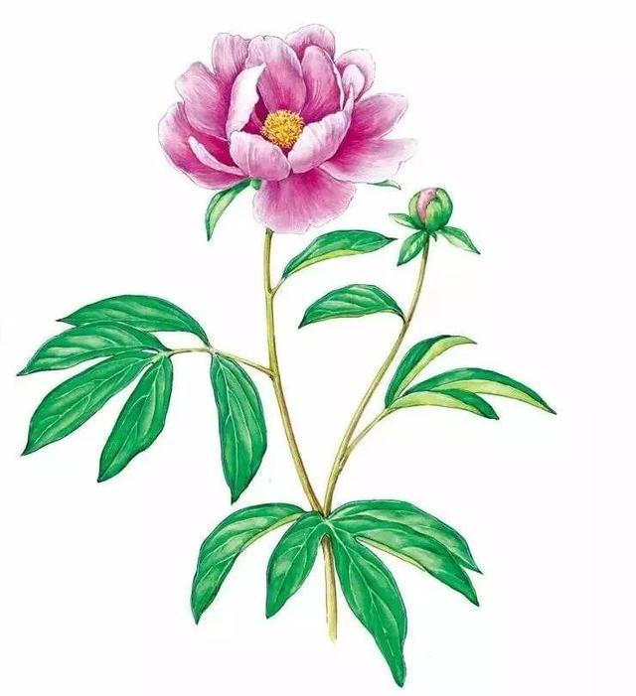

**54、商陆 Phytolacca acinosa**

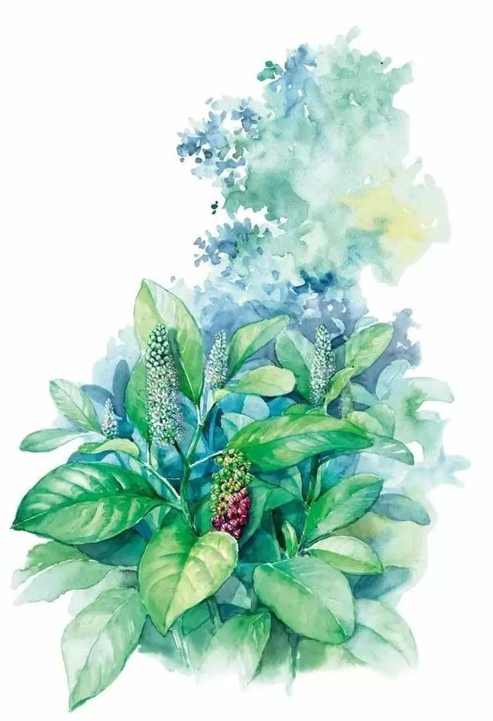

**55、仙人掌 Opuntia stricta var. dillenii**

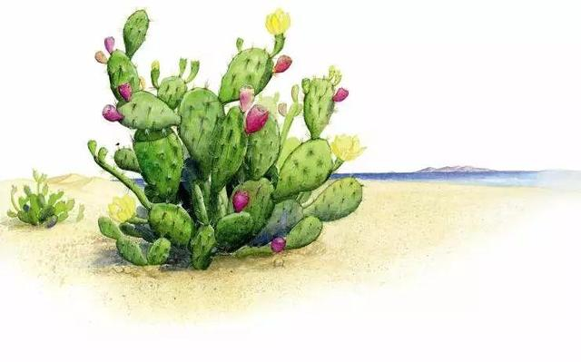

**56、瓦松 Orostachys fimbriatus**

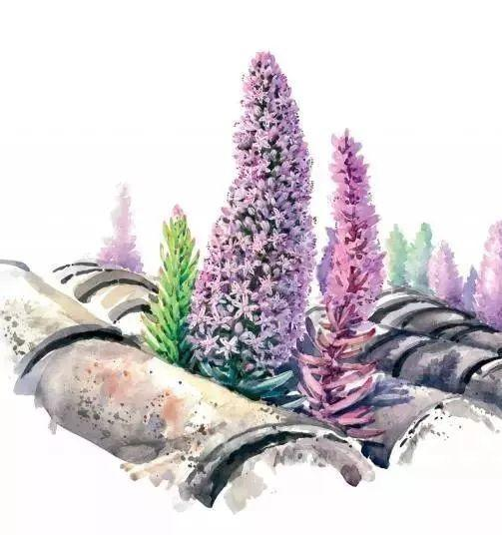

**57、菟丝子 Cuscuta chinensis Lam.**

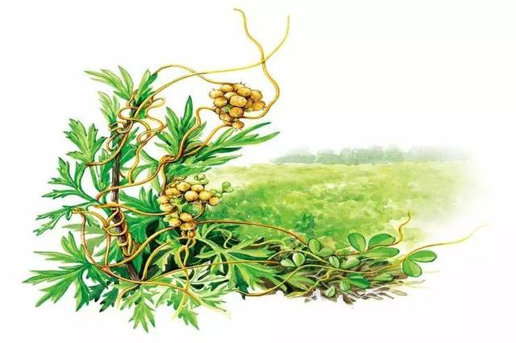

**58、播娘蒿（葶苈子）Subtrib. Descurainiinae**

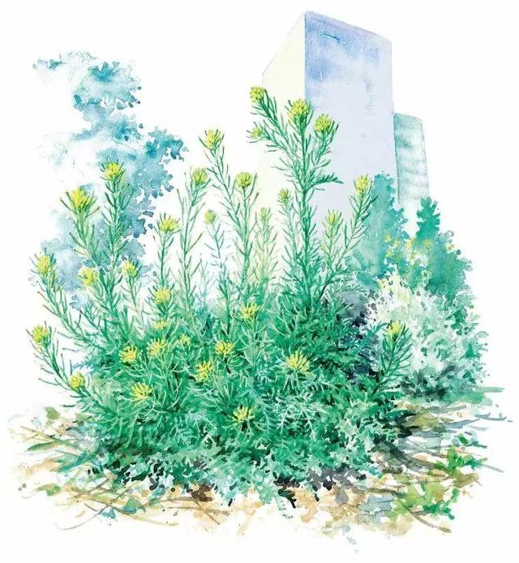

**59、天仙子 Hyoscyamus niger**

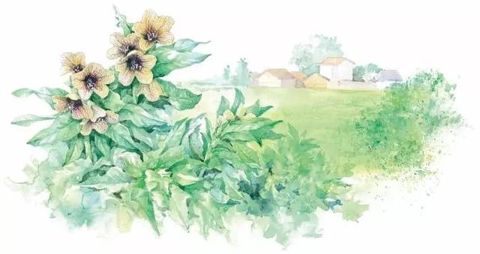

**60、柿（柿蒂） Diospyros kaki**

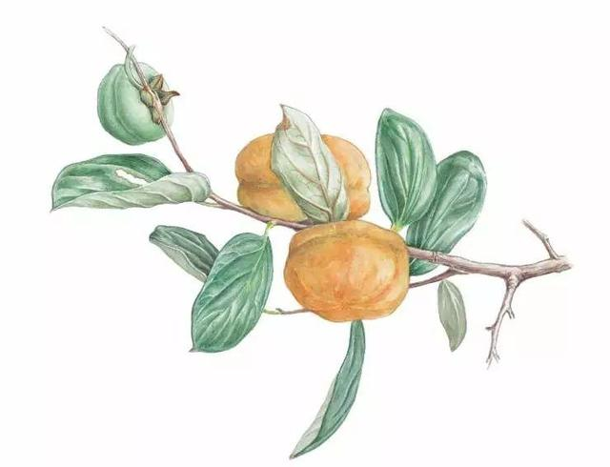

**61、红蓼（水红花子）Polygonum orientale L**

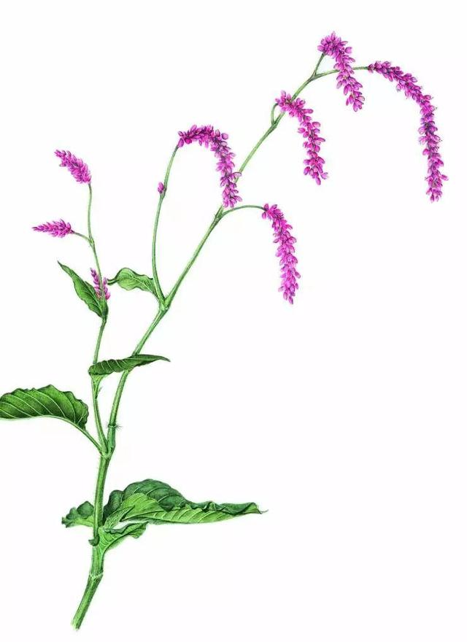

**62、酸枣 （酸枣仁）Ziziphus jujuba**

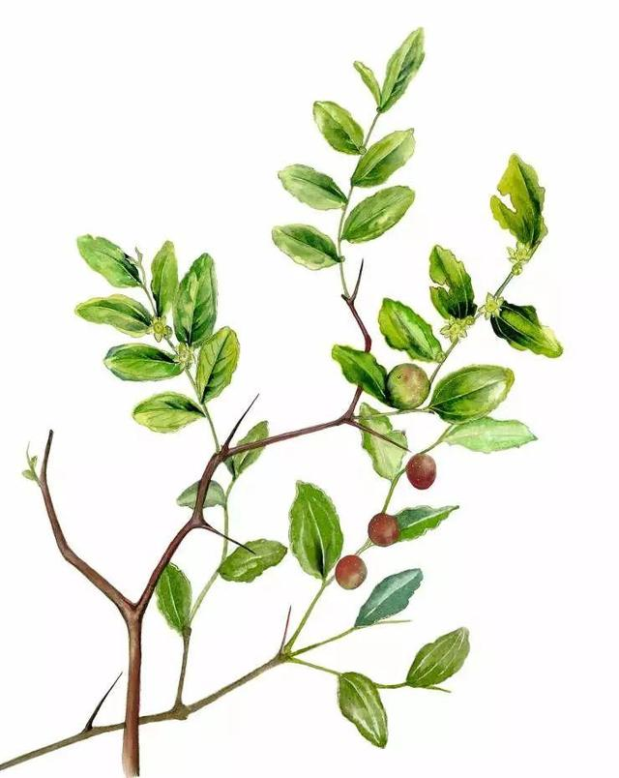

**63、桃（桃仁）Amygdalus persica**

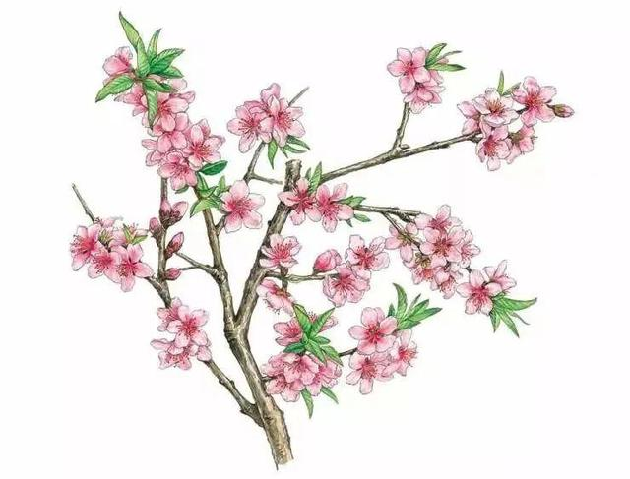

**64、天葵（天葵子）Semiaquilegia adoxoides**

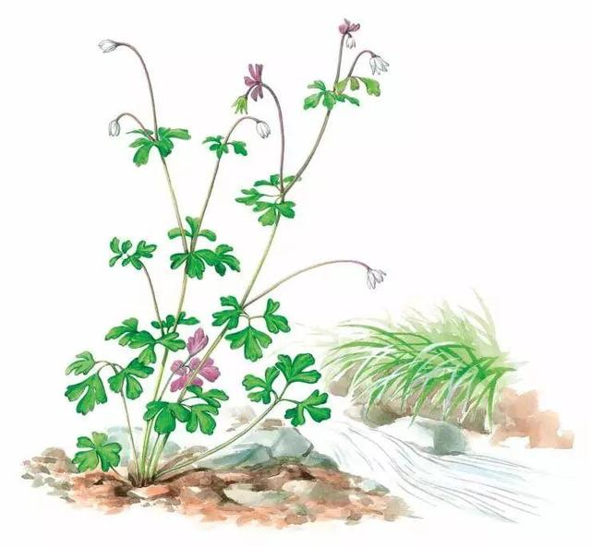

**65、水烛香蒲（蒲黄）Typha angustifolia L.**

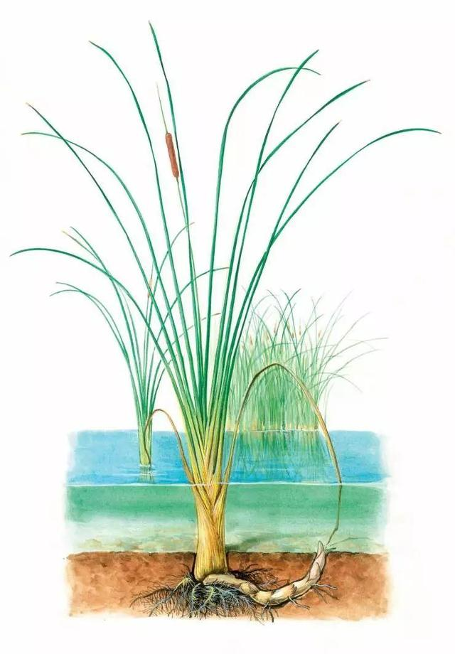

**66、旋覆花 Inula japonica**

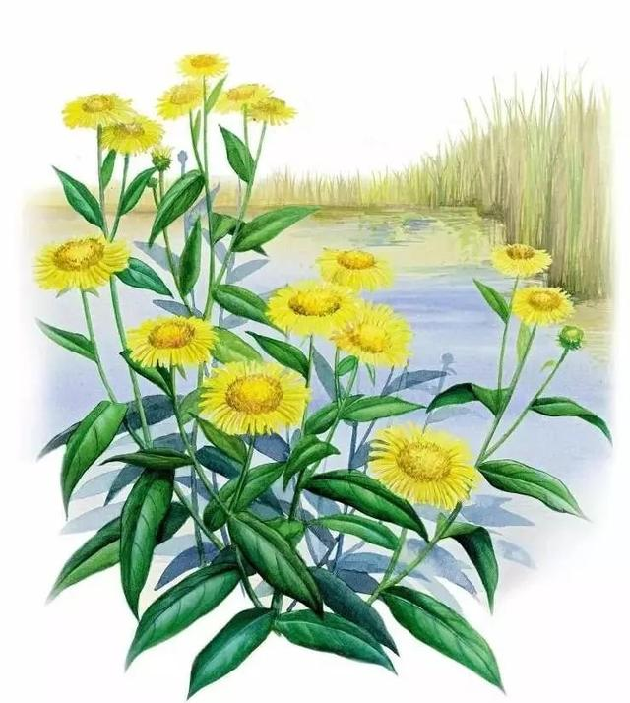

**67、鸭跖草 Commelina communis**

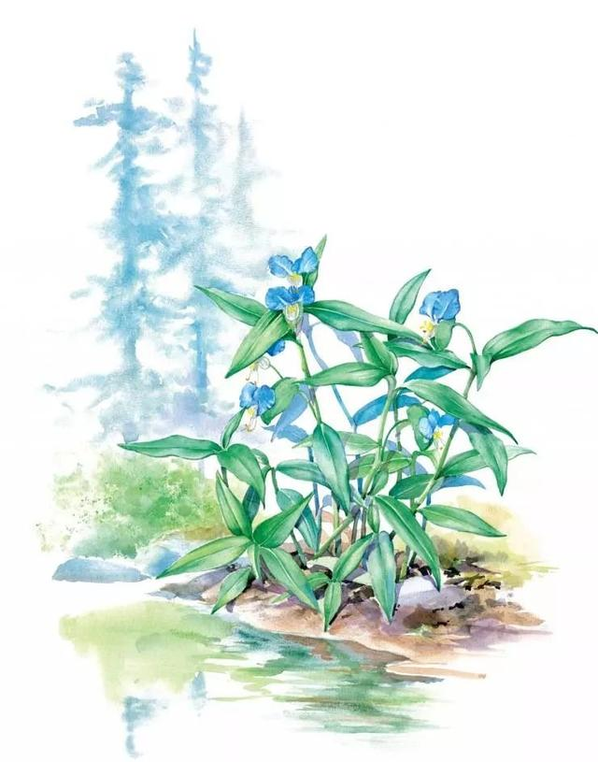

**68、益母草 Leonurus artemisia**

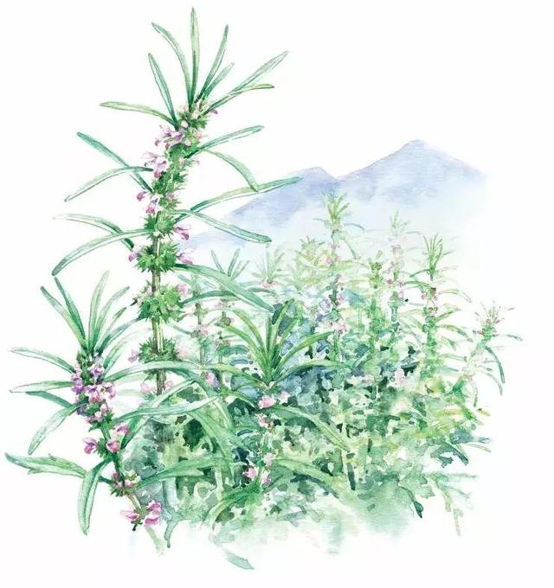

**69、皂角 Gleditsia sinensis**

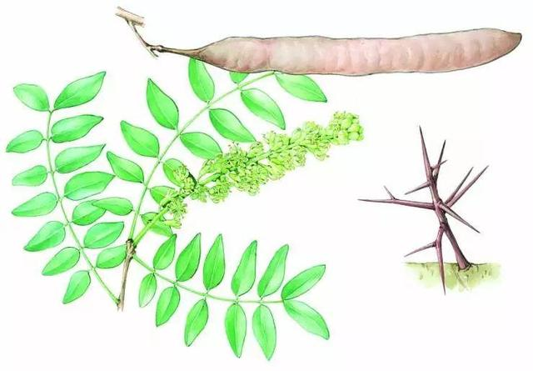

**70、早开堇菜 Viola prionantha**

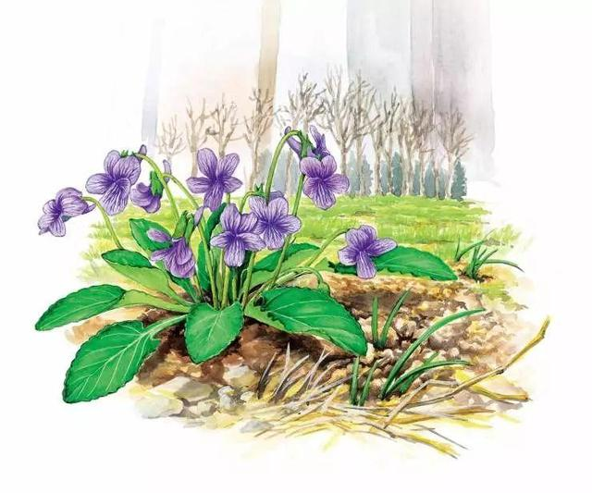

**71、鱼腥草 Sect. Robertiana**

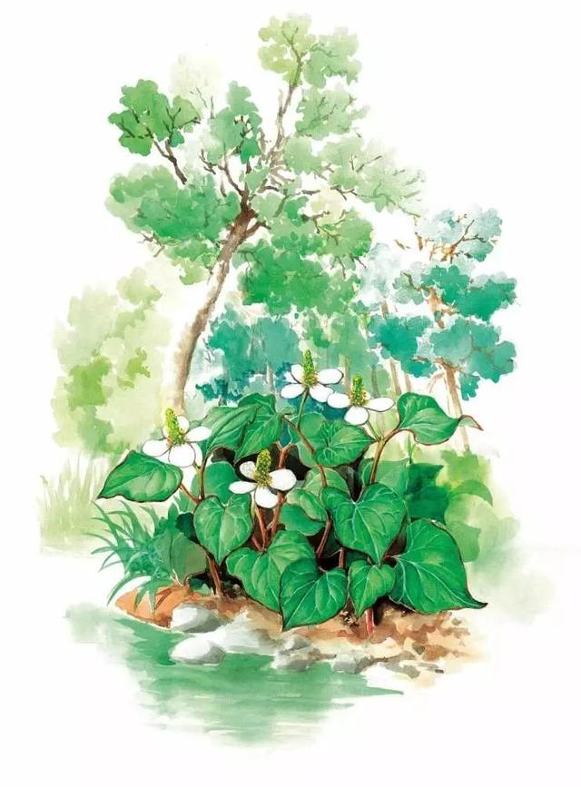

**72、柚 Citrus maxima**

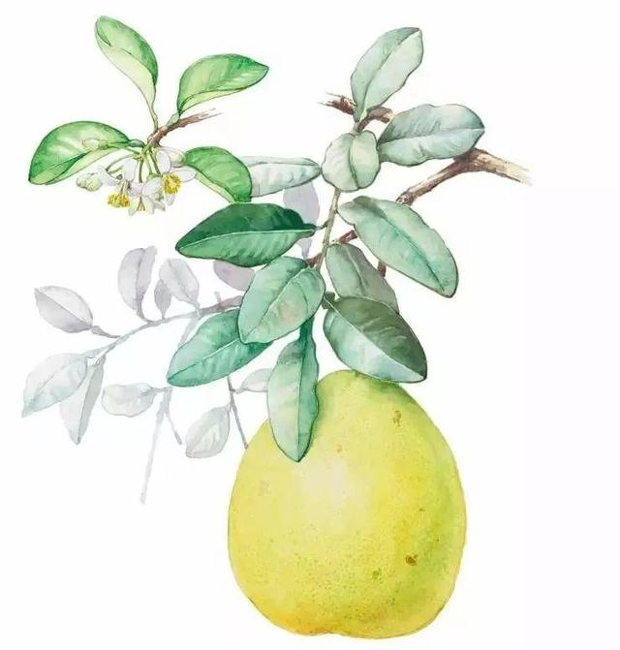

**73、银杏 Ginkgo biloba**

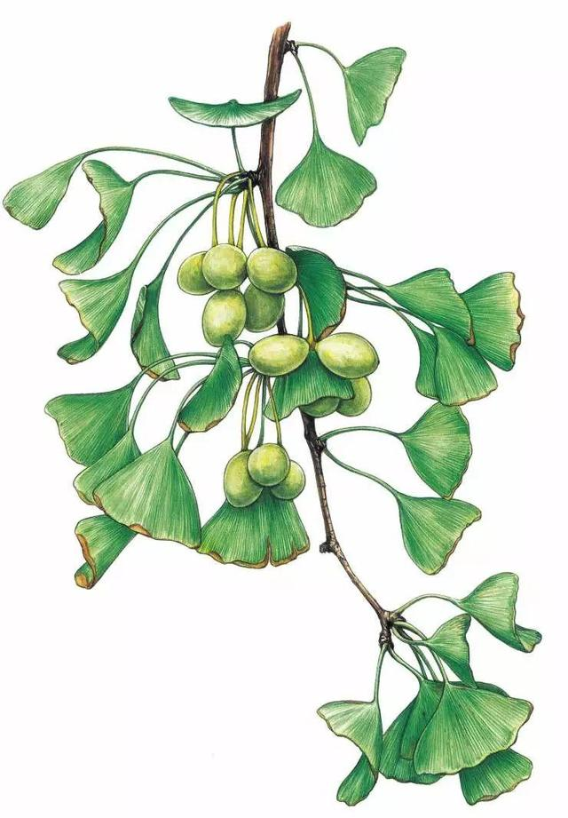

好了，今天的中医知识就讲到这里，希望对大家有所帮助！